GEWONE VERGADERING

DER LEDEN VAN HET
Bataafsch Genootschap
der Proefondervindelijke Wijsbegeerte
te Rotterdam

OP MAANDAG 4 FEBRUARI 2019 TE 20.00 UUR

In zaal SH 2 van Stadhuis van Rotterdam (ingang B via poort)

Spreker: Prof. Dr. Ir. Kees Venner

Vakgroep Engineering Fluid Dynamics
Universiteit Twente

ONDERWERP :

Sport en techniek: De wind trotseren

De noodzaak om de dreigende temperatuurstijging op aarde te reduceren en de gevolgen onder controle te houden stelt wetenschappers en ingenieurs voor de enorme uitdaging om duurzame nieuwe technologieën te ontwikkelen voor het opwekken en omzetten van energie en om te kunnen voorzien in de behoefte aan mobiliteit. Daarnaast dienen in een overgangsperiode de bestaande technologieën steeds verder geoptimaliseerd te worden met betrekking tot rendement, reductie van het grondstoffengebruik, en het verminderen van de impact op de leefomgeving zoals bijvoorbeeld de uitstoot van schadelijke stoffen, en, een probleem dat steeds urgenter is, de reductie van het geproduceerde geluid.

In deze ontwikkeling speelt het vakgebied van de stromingsleer een cruciale rol. Meer kennis is nodig op het gebied van de interactie van verschijnselen in de stroming op kleine schaal die grote impact kunnen hebben op functionele schaal, zoals bijvoorbeeld beperkte maatregelen (vortex generatoren) die loslating van stroming van een (wind)turbineblad kunnen voorkomen of kleine verstoringen in de stroming die juist veel hinderlijk geluid veroorzaken. Op het gebied van de aerodynamica vindt veel onderzoek plaats aan academische en toegepaste instituten, zowel theoretisch (computational fluid dynamics) als experimenteel bijvoorbeeld in windtunnel faciliteiten.

Dit onderzoek en de beschikbare onderzoeksfaciliteiten bieden bijzondere mogelijkheden op een ander gebied waar kleine aerodynamische effecten grote gevolgen hebben, namelijk in de sport. Met name bij de snelheidssporten, zoals wielrennen en schaatsen, maar ook bij balsporten omdat onverwachte effecten kunnen leiden tot spectaculaire doelpunten.

Schaatsers bereiken een snelheid van meer dan 40 km/uur en bij deze snelheid wordt de weerstand voor 80% bepaald door de luchtweerstand, en dus de aerodynamica. Op de olympische spelen van 2018 in Pyeongchang (Zuid Korea) was het verschil tussen plaats 1 en 10 op de 500 m heren schaatsen slechts 0.5 seconde, en op de 1000 m niet meer dan 1 seconde. Het verschil tussen goud en zilver op beide afstanden was zelfs minder dan 0.1 seconde. Dit betekent dat een hele kleine aerodynamische verandering ter vermindering van de weerstand het verschil tussen winnen en verliezen kan betekenen.

In deze lezing wordt het onderzoek gepresenteerd dat gedaan is in de windtunnel van Universiteit Twente, dat bijgedragen heeft aan de ontwikkeling van een optimaal schaatspak. De resultaten van windtunneltesten aan modelproblemen zoals een bekleedde cirkelcilinder, of een aangekleed model van een been worden gepresenteerd. De testen laten zien dat de textuur van de stof een duidelijk meetbare invloed heeft op de weerstand van de cilinder of het been in de stroming. Naast een overzicht van de onderzoeksresultaten zal ingegaan worden op verwachte toekomstige ontwikkelingen, en worden eerder gepresenteerde mythes ontzenuwd.

Figuur 1: model van een been bekleed met 3 verschillende soorten stof in de windtunnel

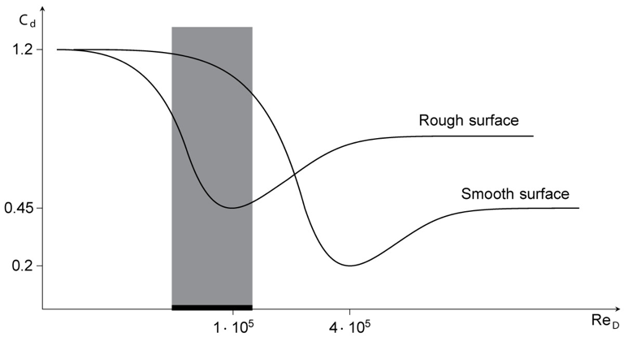

Figuur 2: Stilistische weergave van de invloed van de textuur van het oppervlak op de weerstandsfactor van cilinder in de stroming. Het grijze gebied geeft het operationele gebied van een schaatser aan.

